**HU-MID-NYA-003- Editar Novedades y Alertas**

|  |
| --- |
| Historia de Usuario |
| Como usuario con **perfil** **autorizado** quiero editar una “Notificacion” para el sistema “Módulo Integral de Descuentos y cuenta corrientes” de la Caja de Jubilaciones, pensiones y retiros de Córdoba. |
| **Descripción** |

El usuario con perfil autorizado accede desde la bandeja de notificaciones (HU-MID-NYE-004- Bandeja de notificaciones) y en la grilla de notificaciones desde la columna de acciones, hará clic en el icono  del registro a editar.

El sistema mostrará los datos de la solapa de “Notificaciones” de la entidad correspondiente y permitirá editar los siguientes datos:

Información Básica:

* Asunto*.
* Descripción*.
* Fecha fin de plazo de “Notificación” *.
* Combo con listado de las Alertas*.

Los datos que se permitirán editar son:

-Asunto* y Descripción*.

- Fecha fin de plazo de “Notificación” *.

- Combo con listado de las Alertas*.

Una vez que el usuario con perfil autorizado ha completado los datos, realiza clic en el botón “Enviar” del sistema, para efectuar el registro correspondiente.

Acciones del botón “Enviar”:

* El sistema deberá buscar el mail (CIDI=Pestaña Datos Básicos/Datos domicilio/e-mail)
* Adjuntar al e-mail el asunto y la notificación escrita por el usuario.

El registro se guarda con la fecha y hora actual del sistema.

|  |
| --- |
| Criterios de aceptación |
| 1. Cumplir con los criterios definidos en el documento de estilo. |
| 1. Para editar una entidad se necesitará el código correspondiente |
| 1. Para modificar una notificación deberá estar loguado con usuario y contraseña con permiso autorizado. |
| 1. El sistema deberá considerar las siguientes fechas de fin de vigencia como alertas:   Datos Básicos:  - Fecha de próxima constancia de vigencia (INAES),  - Fecha próxima de vigencia de último balance.  Datos de la Autoridad:   * Fecha próxima de fin de mandato.   Datos del apoderado:  - Fecha próxima de fin de mandato. |
| 1. El sistema deberá avisar al usuario con perfil autorizado de la alerta 5 días hábiles previo a la fecha de vencimiento. Ejemplo “Entidad numero 0000 tiene mandato próximo a vencer |
| 1. Las alertas tendrán tres colores, “verde” para aquellas que están cerradas, “amarillo” para aquellas que están en curso o se ha modificado el plazo, “rojo” para aquellas que están vencidas. |
| 1. Deberá completar los datos de asunto* y descripción*, se lo contrario se mostrará un mensaje de alerta indicando “Debe completar los datos obligatorios” |

## **PROTOTIPO DE INTERFAZ**

**Bandeja de Notificaciones:**

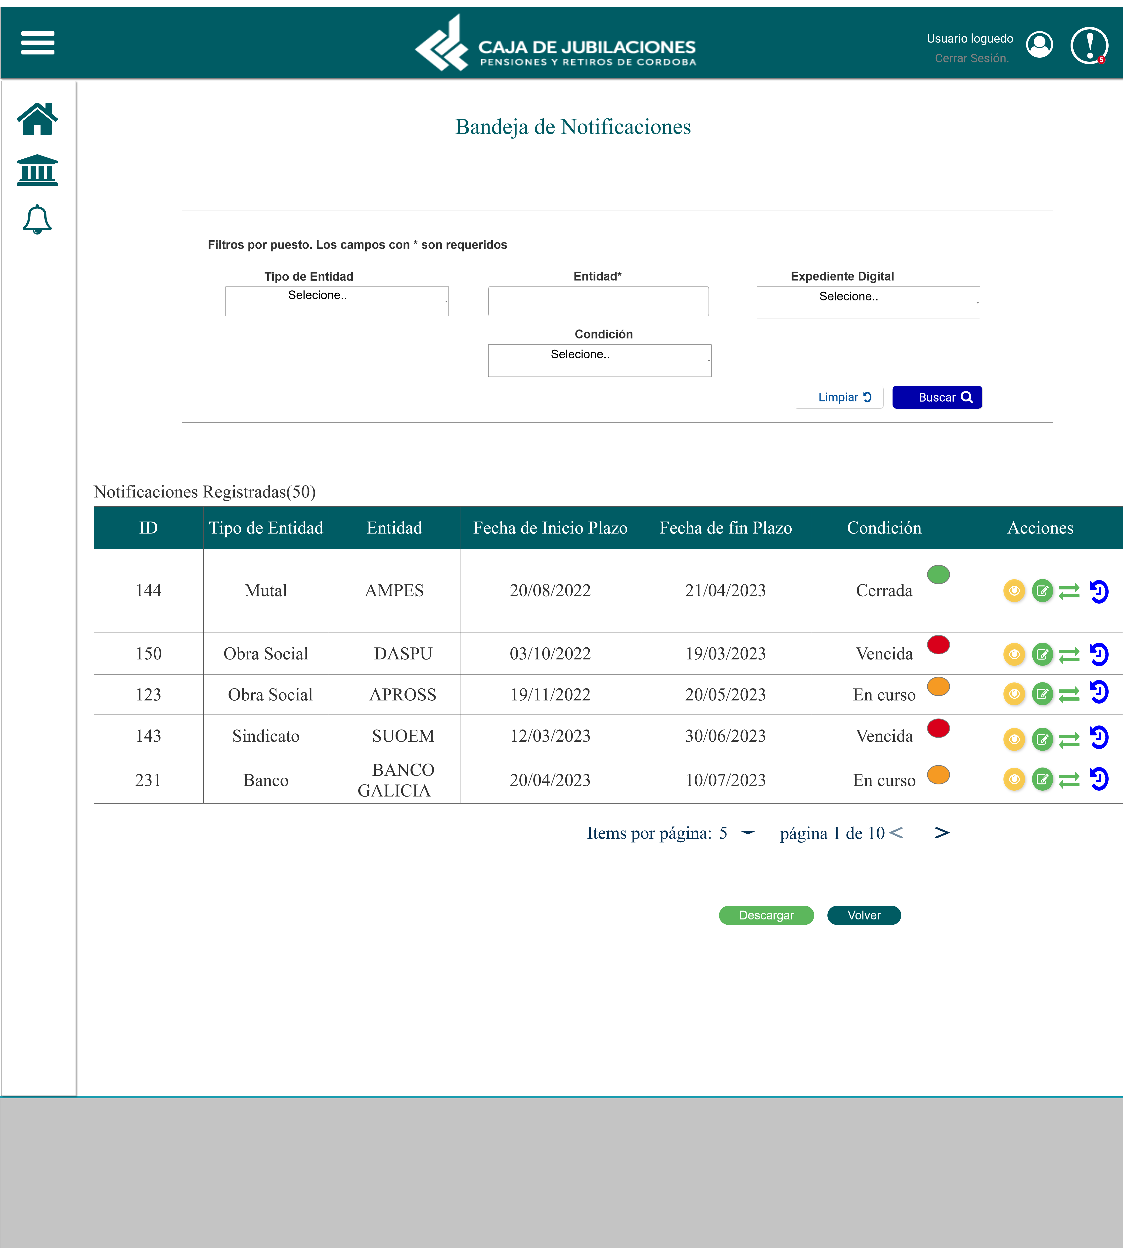

**Prototipo de Editar:**

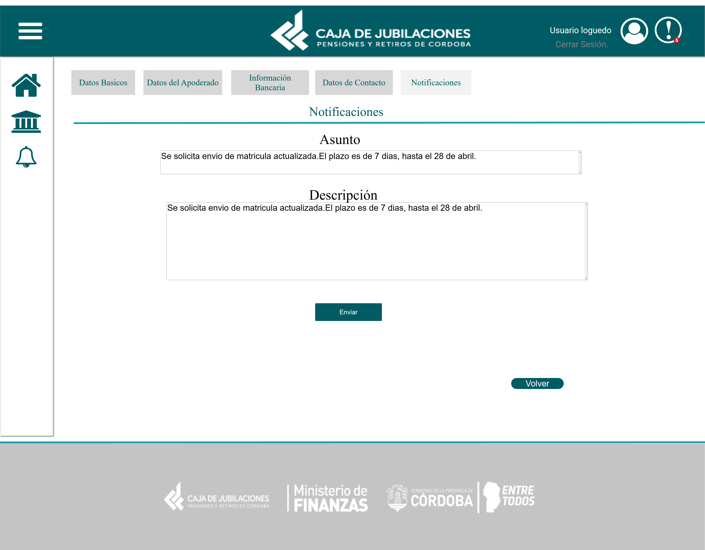

**Elementos del prototipo:**

|  |  |  |
| --- | --- | --- |
| Campos de los Filtros/  a ingresar | Acción | Descripción |
| Asunto* | Ingresar | Obligatorio. Asunto de la notificación a registrar por el usuario correspondiente. |
| Descripción* | Ingresar | Obligatorio. Breve reseña de la notificación a registrar por el usuario correspondiente. |
| Tipo de entidad. | Seleccionar. | Tipo de entidad a seleccionar por el usuario correspondiente. |
| Entidad*. | Ingresar. | Obligatorio. Nombre de la entidad a buscar. |
| Expediente Digital. | Seleccionar. | Número de expediente a seleccionar por el usuario correspondiente. |
| Condición. | Seleccionar. | Condición a seleccionar por el usuario correspondiente. |
| Otros elementos | Acción | Descripción |
|  | Enviar | Al hacer clic en este botón el usuario autorizado registra y envía la notificación a la entidad, debería hacer la conexión con CIDI para el envió por email. |
|  | Volver | Al hacer click el usuario autorizado a volver a la pantalla anterior. |
|  | Limpiar | Al hacer click el usuario autoriza a borrar todos los datos de búsqueda. |
|  | Buscar | Al hacer click el usuario autorizado confirma que esos son los datos a buscar. |

**DATOS A REGISTRAR**

DER

(registro para el empleado seleccionado por el usuario autorizado)

|  |  |
| --- | --- |
| **Nombre Atributo** | **Valor Atributo** |
|  |  |
|  |  |
|  |  |
|  |  |
|  |  |
|  |  |

Tabla_auditoría

|  |  |
| --- | --- |
| **Nombre Atributo** | **Valor Atributo** |
|  |  |
|  |  |
|  |  |

## **DIAGRAMAS**

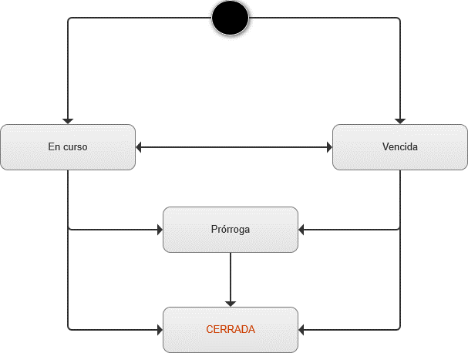

## **SALIDAS IMPRESAS**

No aplica

# **HISTORIAL DE CAMBIOS**

|  |  |  |  |
| --- | --- | --- | --- |
| **Versión** | **Fecha** | **Breve Descripción** | **Nombre del Autor** |
| 1.0 | 08/05/2023 | Creación del documento | Huelva Belén |
| 1.1 | 08/05/2023 | Armado de documento. | Huelva Belén |
| 1.2 | 09/05/2023 | Se agregaron criterios de aceptación.  Seguimiento y correcciones. | Laura Torres. |